Белорусский Государственный Университет
Факультет Радиофизики и Компьютерных технологий
Кафедра радиофизики и цифровых медиа технологий

Лабораторная работа №2
по курсу статистическая радиофизика
«Введение в машинное обучение. Решение задачи классификации»

Выполнил работу:
студент 3 курса 4 группы
Степура М. А.
Преподаватель:
Черепанова Ю.В.
Аудитория: 49
Цель работы: Изучить основы машинного обучения, а также основные алгоритмы классификации данных.

Описание структуры данных файла Risk.csv с помощью «head()», как указано в таблице.

Таблица. Описание структура данных файла Risk.csv
№ | Gender | State | State.Rate | Height | Weight | BMI | Age | Risk
1 | Male | MA | 0.10043368 | 184 | 67.8 | 20.02599 | 77 | High
2 | Male | VA | 0.14172319 | 163 | 89.4 | 33.64824 | 82 | High
3 | Male | NY | 0.09080315 | 170 | 81.2 | 28.09689 | 31 | Low
4 | Male | TN | 0.11997276 | 175 | 99.7 | 32.55510 | 39 | Low
5 | Male | FL | 0.11034460 | 184 | 72.1 | 21.29608 | 68 | High
6 | Male | WA | 0.16292470 | 166 | 98.4 | 35.70910 | 64 | High

После преобразования категориальных данных в фактор, визуализируем данные в виде цветной матрицы рассеивания, применив созданную палитру. Полученная матрица представлена на Рисунке 1.
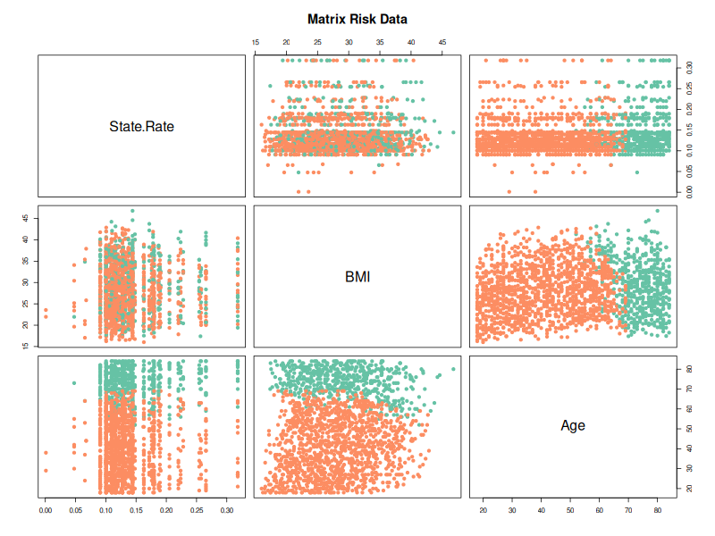
Рисунок 1 — Цветная матрица рассеивания
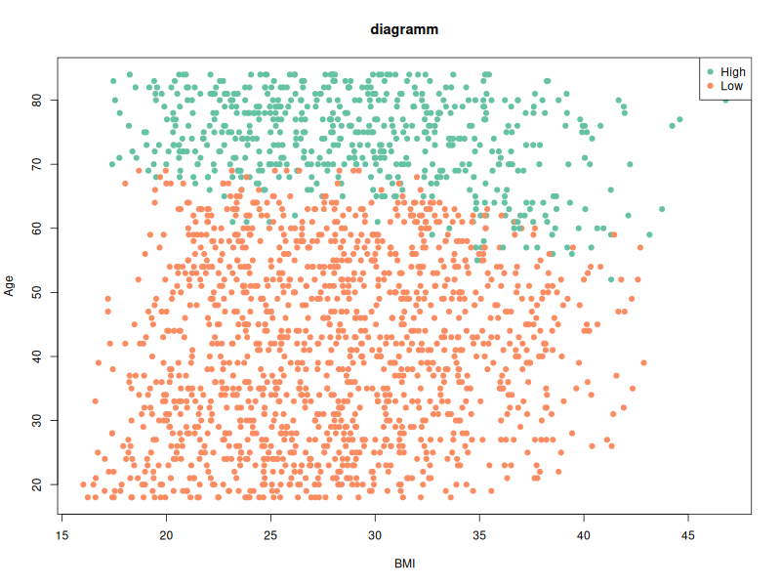
Диаграмма рассеивания возраста от BMI, используя созданную палитру, представленная на рисунке 2.

Рисунок 2 — Диаграмма рассеивания Age от BMI

Для функции set.seed() установить аргумент, равный 42.
Объяснить для чего используется данная функция в работе?
set.seed(42) нужна для того, чтобы зафиксировать генератор случайных чисел

Обучить модель методом k-ближайших соседей, используя при этом формулу Risk~Age+BMI+Gender+State.Rate. Объяснить выбранное количество соседей?
- Число k определяет, сколько ближайших объектов будут «голосовать» за класс нового объекта.
- Малое значение (k = 3) позволяет алгоритму быть более чувствительным к локальным особенностстям данных
Создаем матрицу ошибок для получения точности (Accurancy):
kNN matrix:
Confusion Matrix and Statistics

...
Accuracy : 0.9485
...

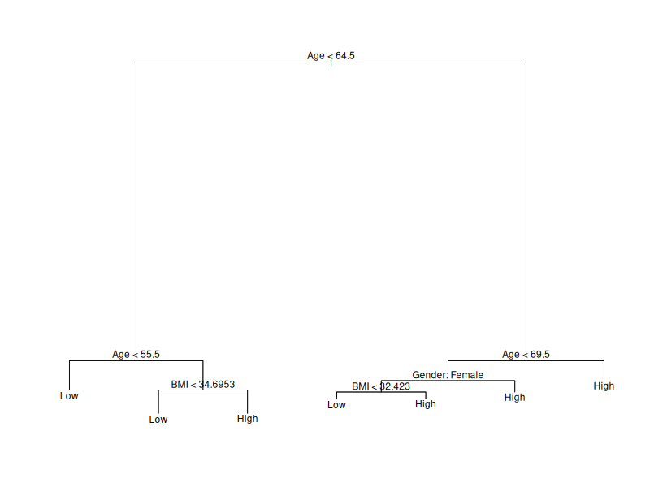
Визуализация дерево модели, используя формулу: Risk ~ Age + BMI + Gender + State.Rate, продемонстрирована на рисунке 3.

Рисунок 3 — Модель дерево решений

Создаем матрицу ошибок для модели дерево решений, для получения параметра точности:
Tree Matrix:
Confusion Matrix and Statistics

...
Accuracy : 0.9768
...

Визуализация модели нейронной сети, продемонстрирована на рисунке 4.

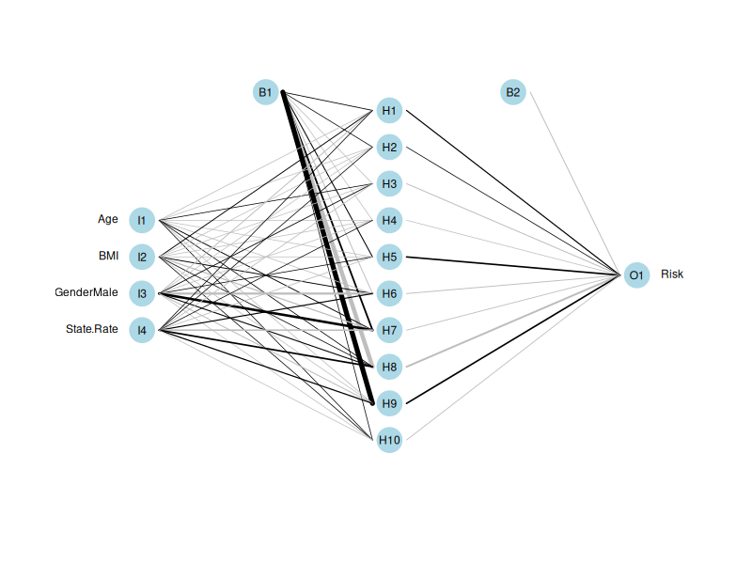
Рисунок 4 — Модель нейронной сети
NeuralMatrix:

Confusion Matrix and Statistics

...
Accuracy : 0.9691
...

Сравнение точности алгоритмов классификации:
Accuracy kNN: 0.9484536
Accuracy Tree: 0.9768041
Accuracy Neural: 0.9690722
Сравнение показало, что наилучшим алгоритмом для задачи классификации в лабораторной работе является модель Дерево решений. ()

Вывод
В этой лабораторной работе я научился пользоваться тремя способами классификации данных в R: методом ближайших соседей (kNN), деревом решений и нейросетью. Мы проверяли их на данных из файла Risk.csv, чтобы понять, какой метод лучше определяет уровень риска. Я разделил данные на обучающие и тестовые (80 на 20). Самым точным оказался метод Дерева решений. У него меньше всего ошибок в матрице (Confusion Matrix).

ПРИЛОЖЕНИЕ А

risk <- read.csv("/home/sm3sh4r1c/bsu/3 курс срити/R_Labs/data/Risk.csv")

print(head(risk))

library(RColorBrewer)
palette <- brewer.pal(3, "Set2")

risk$Gender <- factor(risk$Gender)
risk$State <- factor(risk$State)
risk$Risk <- factor(risk$Risk)

png("L_2_pairs_risk.png", width = 800, height = 600)
pairs(risk[, c("State.Rate", "BMI", "Age")],
col = palette[as.numeric(risk$Risk)],
pch = 19,
main = "Matrix Risk Data")
dev.off()

png("L_2_bmi_age.png", width = 800, height = 600)
plot(x = risk$BMI,
y = risk$Age,
col = palette[as.numeric(risk$Risk)],
pch = 19,
xlab = "BMI",
ylab = "Age",
main = "diagramm")
legend("topright",
legend = levels(risk$Risk),
col = palette,
pch = 19)
dev.off()

set.seed(42)

library(caret)

indexes <- createDataPartition(risk$Risk, p = 0.8, list = FALSE)
train <- risk[indexes, ]
test <- risk[-indexes, ]

nrow(train)
nrow(test)

knnModel <- knn3(Risk ~ Age + BMI + Gender + State.Rate, data = train, k = 3)
knnPred <- predict(knnModel, test, type = "class")
knnMatrix <- confusionMatrix(knnPred, test$Risk)
print(knnMatrix)

library(tree)

treeModel <- tree(Risk ~ Age + BMI + Gender + State.Rate, data = train)

png("L_2_tree_plot.png", width = 800, height = 600)
plot(treeModel)
text(treeModel, pretty = 0)
dev.off()

treePred <- predict(treeModel, test, type = "class")
treeMatrix <- confusionMatrix(treePred, test$Risk)
print(treeMatrix)

library(nnet)

neuralModel <- nnet(Risk ~ Age + BMI + Gender + State.Rate,
data = train,
size = 10,
decay = 0.00001,
maxit = 500)

print(neuralModel)

library(NeuralNetTools)

png("L_2_neuralnet_plot.png", width = 800, height = 600)
plotnet(neuralModel)
dev.off()

neuralPred <- predict(neuralModel, test, type = "class")
neuralMatrix <- confusionMatrix(factor(neuralPred), test$Risk)
print(neuralMatrix)

cat("Accuracy kNN:", knnMatrix$overall['Accuracy'], "\n")
cat("Accuracy Tree:", treeMatrix$overall['Accuracy'], "\n")
cat("Accuracy Neural:", neuralMatrix$overall['Accuracy'], "\n")
`

